Муниципальное бюджетное дошкольное образовательное учреждение
детский сад № 3

Проект
Старшей группы № 2 « Колокольчики»

« Космическое приключение»
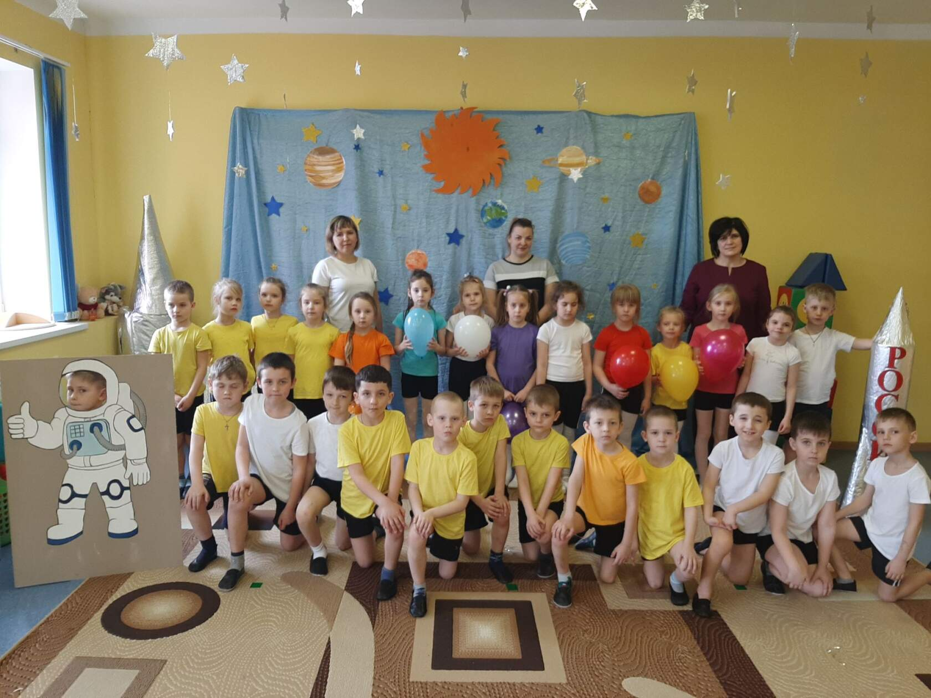

Разработали и реализовали:
Воспитатели:
Почапская Виктория Владимировна

Новочеркасск 2022
Тип проекта: информационный, нравственно-патриотический, краткосрочный
Участники проекта: дети, сотрудники ДОУ, родители.
Временный масштаб: с 8.04.2022-12.04.2022г.
Актуальность события: День космонавтики- яркое событие апреля, способствующее формированию патриотизма и чувства гордости за вклад нашей страны в освоении космоса. Космос- это обширная тема, которая вызывает интерес у детей и дает возможность многосторонне развивать личность дошкольников.
Цель проекта: Создать условия для расширения представлений детей о космосе и достижениях наших космонавтов в этой области.
Задачи:
Способствовать формированию у детей таких понятий как «космос», «космическое пространство»;ознакомлению с историей освоения космоса по средствам видео презентации и видеофильмов;
Познакомить ребят с особенностями нахождения космонавтов на космической станции: питание, гигиенические процедуры, сон, в процессе познавательных бесед и онлайн экскурсий;
Развивать память, мышление ,речь детей по средствам работы с интерактивными глобусами;
Способствовать развитию творческих способностей воспитанников в процессе продуктивной деятельности;
Воспитывать у детей патриотические чувства, любовь к Родине, гордость за достижения наших ученых, конструкторов, космонавтов, в процессе просмотра документальных видео зарисовок, художественной литературы, научных журналов.
Привлечь родителей к сотрудничеству в проекте;

Формы реализации проекта.
НОД: игры, творческая работа, чтение художественной и научно-познавательной литературы, досуговые мероприятия, совместная деятельность родителей и ребенка, экскурсии.
Методы: словесные, игровые, наглядные, практические.
Ожидаемый результат:
у детей сформируется правильное представление о космосе и освоении космоса;
развивается чувство любви и гордости за Родину, за достижения учёных, конструкторов, космонавтов;
активизируется участие родителей в ходе реализации проекта.
Для создания художественного образа будет предложена вариативный наглядный материал: глобус, карта звёздного неба, иллюстрации, фотографии.

Этапы реализации проекта:
Вводно-мотивационный этап
цель его состоит в том, чтобы выявить уровень знаний по данной теме с помощью бесед, опросов с целью определения уровень знаний о космосе, вызвать интерес к решению поставленной задачи.
I. этап – Подготовительный
подбор методического и иллюстративного материала
разработка дидактического материала
подбор художественной и познавательной литературы, музыкальный репертуар
заинтересовать родителей темой проекта
составить план мероприятий.
II. этап – Основной
мероприятия с детьми по видам деятельности
взаимодействие с родителями.
III. этап – Заключительный
выставка рисунков «Космическое путешествие» (дети)
выставка работ (пластилин, бросовый материал)
Просмотр презентации , « Детям о космосе» ,
викторина «Что? Где? Когда?»
конкурс чтецов «Стихи о космосе».
Проведение интегрированного музыкально - спортивного мероприятия посвященное «Космическое путешествие» воспитателями ,инструктором по физической культуре, музыкальным работником.

Познавательная деятельность.
Беседы с использованием презентаций:
1. «Что такое космос?»Цель: дать детям представление о планетах солнечной системы: о солнце, звёздах, об освоении космоса.

2. «Планеты солнечной системы»
Цель: расширить представление детей о планетах.
3. «Солнце – это жизнь»
Цель: расширить знания детей о форме солнца и его значении для всего живого.
4. «Обитаемая планета - Земля»
Цель: рассказать детям что такое космическое пространство, телескоп, показать, как прекрасна наша земля из космоса.
5. «Спутник Земли – Луна»
Цель: расширить представление детей о Луне, лунной поверхности, атмосфере.
6. «Быт космонавтов на орбитальной станции»
Цель: познакомит детей с особенностями быта космонавтов на станции: питание, гигиенические процедуры, сон.
7. «Гагарин Юрий Алексеевич- первый космонавт»
Цель: познакомить с биографией Гагарина Ю. А., воспитать чувство гордости за первых покорителей космоса.
НОД
1. Познание окружающего мира «Человек и космос»
Цель: познакомит детей со свойствами линз телескопов, расширить их представления о планетах Солнечной системы, космических путешествиях, о работе человека в космосе.
2. «Солнечная система»
Задача: дать детям элементарные представления о Солнце, как звезде, строении солнечной системы, планетах.
Восприятие художественной литературы
Цель: знакомить детей с литературой о космосе, воспитывать познавательную активность.
Чтение:
Нагибин Ю. М. «Рассказы о Гагарине»
Клушанцев П. О. «О чём рассказал телескоп»
Кащенко В. «Созвездие драконов»
Скоролупова О. А. «Покорение космоса»
Голованов Я. К «Дорога на космодром»
Носов Н. Н. «Незнайка на луне»
Загадки о космосе.
Рассказывание: рассказы из личного опыта (детей и родителей) о посещении мест города связанных с освоением космоса (сквер космонавтов, улицы названные в честь первых космонавтов).
Заучивание наизусть: стихи о космосе.
Дидактические игры
(Приложение №1)
«Назови планету»
«Найди лишнее»
«Подбери созвездие»
«Добавь словечко»
Сюжетно-ролевые игры
(Приложение №2)
«Полёт в космос»
«Космонавты»
«Космическое путешествие»
«Больница для космонавтов»
Подвижные игры
(Приложение №3)
«Ракетодром»
«Невесомость»
«Солнышко и дождик»
«Ждут нас быстрые ракеты»
«Космическая эстафета»
Изобразительная деятельность
Рисование по замыслу.
Тема: «Далёкие миры – неизвестные планеты».
Задачи: развивать умение планировать работу и осуществлять замысел систематизировать и уточнять приемы создания фантазийных образов, развивать воображение.
Коллективная лепка
Тема: «Ракета»
Задачи: направлять на самостоятельный поиск способов создания фантастических образов, развивать воображение и формировать познавательные интересы.
Тема: «Ракета и космос» ( техника пластинография)
Задачи: направлять на самостоятельный поиск способов создания фантастических образов, развивать воображение и формировать познавательные интересы.
Аппликация из цветной бумаги, ткани и фольги
Тема: «Звёзды и кометы, космонавты»Задачи: развивать умение вырезать пяти и шести лучевые звёзды, вызывать интерес к передаче образа кометы по схеме и «хвоста» составленного из полосок рваной, мятой и скрученной бумаги или лоскутов ткани.
Конструирование из бросового материала
Тема: «Ракета»
Задачи: изучить название составных частей ракеты, самостоятельно конструировать ракету из бросового и природного материала, соблюдать правила безопасной работы с колющими и режущими предметами.
Музыкальная деятельность
Прослушивание музыкальных произведений.
1. Песня «Наш звездолёт» (О. Емельянова)
2. Песня «Трава у дома» (В. Мигуля, А. Поперечный)
3. Песня «К дальним планетам» (С. Туликов., Ю. Получин)
Работа с родителями.
Рекомендации родителям по прочтению художественной литературы о космосе, космонавтах, о детских годах первых космонавтов.
Посещение родителями с детьми памятных мест, связанных с освоением космоса г.Новочеркасска.
Приобщить родителей к подбору художественной литературы по данной тематике в книжный уголок группы.
Индивидуальная и групповая работа:
Собирание пазлов (тема «Космос»).
Выкладывание картинок из счетных палочек.
Развитие мелкой моторики рук (раскрашивание картинок о космосе).
Рисование на круге.
Индивидуальная работа по развитию речи «Скажи наоборот» (прилагательные о космосе)
Картотека игр о космосе
Приложение №1
«Назови планету»
Цель: закрепить знания детей о расположении планет по порядку в солнечной системе, запоминая названия планет. Раскладываем модели планет на ковре, и ведущий читает стихи о планете, которую нужно найти. Кто её узнает, тот её и берёт, выкладывает на орбиту за Солнцем. Все планеты должны занять своё место в системе. В заключении, назвать каждую планету.
По порядку все планеты
Назовёт любой из нас:
Раз Меркурий,
Два Венера,
Три Земля,
Четыре… Марс,
Пять… Юпитер,
Шесть… Сатурн,
Семь… Уран,
За ним… Нептун,
От восьми идет по счёту.
А за ним уже, потом,
И девятая планета
Под названием Плутон.
«Найди лишнее»
На карточке изображено 5 картинок. 4 картинки из одной группы, пятая лишняя. Нужно найти лишнюю картинку и объяснить свой выбор.
«Добавь словечко»
Главным правилом у нас выполнять любой (приказ)
Космонавтом хочешь стать? Должен много-много (знать)
Любой космический маршрут открыт для тех, кто любит (труд)
Только дружных звездолёт может взять с собой в (полёт)
Скучных, хмурых и сердитых не возьмем мы на (орбиту)
Чистый небосвод прекрасен, про него есть много басен.
Вам соврать мне не дадут, будто звери там живут.
Есть в России хищный зверь, глянь- на небе он теперь!
Ясной ночью светится- большая (Медведица).
А медведица – с ребёнком, добрым, славным медвежонком.
Рядом с мамой светится малая (Медведица).
Планета с багровым отливом в раскрасе военном, хвастливом.
Словно розовый атлас, светится планета (Марс).
Чтобы глаз вооружить и со звездами дружить,
Млечный путь увидеть чтоб нужен мощный (телескоп)
До луны не может птица долететь и прилуниться,
Но зато умеет это делать быстрая (ракета).
У ракеты есть водитель, невесомости любитель.
По-английски «астронавт», а по-русски (космонавт).
Приложение №2
Сюжетно-ролевые игры
«Полёт в космос»
Для ботанического сада нужны новые редкие растения. Директор ботанического сада предлагает лететь за ними на одну из планет солнечной системы.
«Космонавты»
Цель: расширить тематику сюжетных игр, познакомить с работой космонавтов в космосе, воспитать смелость, выдержку, расширить словарный запас детей: «космическое пространство», «космодром», «полёт», «открытый космос».
«Космическое путешествие»
Цель: способствовать развитию умения расширять сюжет на основе полученных знаний на занятиях и в повседневной жизни, обогатить опыт детей знаниями и игровыми умениями, которые позволят им в дальнейшем самостоятельно организовывать игру. Формирование умений комбинировать различные тематические сюжеты в единый игровой сюжет.
«Больница для космонавтов»
Цель: формировать умение детей делиться на подгруппы в соответствии с сюжетом и по окончании заданного игрового действия снова объединиться в единый коллектив. Отображать в игре знания об окружающей жизни, показать социальную значимость медицины; воспитывать уважение к труду медицинских работников, закреплять правила поведения в общественных местах.
Приложение №3
«Ракетодром»
Дети раскладывают обручи по кругу, свободно бегают вокруг обручей и произносят слова:
Ждут нас быстрые ракеты
Для полётов по планетам.
На какую захотим,
На такую полетим!
Но в игре один секрет-
Опоздавшим места нет!
Воспитатель убирает несколько обручей. Игра повторяется, пока не останется один обруч.
«Невесомость»
Дети свободно располагаются в зале, делают «ласточку» и стоят как можно дольше. Дети вставшие на вторую ногу садятся на места. Выигрывает ребёнок, простоявший на одной ноге дольше всех.
«Солнышко и дождик»
Цель: учить детей ходить и бегать врассыпную, не наталкиваясь друг на друга, приучать их действовать по сигналу.
Дети сидят на скамейках. Воспитатель говорит: «Солнышко», дети ходят и бегают по всей площадке. После слов «Дождик. Скорей домой!» дети на свои места.
«Ждут нас быстрые ракеты»
По залу раскладываются обручи-ракеты. По количеству их на несколько штук меньше, чем играющих.Дети берутся за руки и идут по кругу со словами:
Ждут нас быстрые ракеты
Для полётов по планетам.
На какую захотим,
На такую полетим!
После последних слов дети разбегаются и занимают места в «ракетах» (если детей много, то можно усаживаться в одну ракету по два-три человека) и принимают разные космические позы. Те, кому не досталось места в ракете, выбирают самые интересные и красивые позы космонавтов. Затем все становятся опять в круг и игра начинается сначала.

